Психология в комиксах. Психология личности, часть 2



Авторы:
Щедрин Дмитрий Сергеевич, преподаватель ГБПОУ «СОУОР»;
Щедрин Сергей Васильевич, пенсионер, к.п.н.


Аннотация

Методическое пособие «Психология в комиксах. Психология личности, часть 2» включает следующие разделы: психология личности (способности, в т.ч.: способности, задатки, индивидуальные различия людей; развитие способностей) и список источников информации (список литературы, список источников иллюстраций).
Методическое пособие содержит 22 рисунка.
Методическое пособие предназначено для студентов и преподавателей психологии средних профессиональных учебных заведений, преподавателей и слушателей курсов повышения квалификации (профессиональной переподготовки) системы дополнительного образования.

Государственное бюджетное профессиональное образовательное учреждение «Саратовское областное училище (техникум) олимпийского резерва»

ПСИХОЛОГИЯ В КОМИКСАХ. ПСИХОЛОГИЯ ЛИЧНОСТИ

методическое пособие

ЧАСТЬ 2

подготовили:

Щедрин Дмитрий Сергеевич, преподаватель ГБПОУ «СОУОР»;
Щедрин Сергей Васильевич, пенсионер, к.п.н.

г. Саратов
2023
СОДЕРЖАНИЕ

Аннотация ………………………………………….…………………………………………..….. 4 1. Психология личности …………………………..…………………………………………...... 5 1.2. Способности ………………………………………………………………………………… 5 1.2.1. Способности, задатки, индивидуальные различия людей ………………………………. 5 1.2.2. Развитие способностей …………………………………………………………………… 14 2. Список источников информации …………………………………………….……................. 18 2.1. Список литературы …………………………….……………………………………….…. 18 2.2. Список источников иллюстраций ……….……..…………………………………...…...…. 18

АННОТАЦИЯ

Методическое пособие «Психология в комиксах. Психология личности, часть 2» включает следующие разделы: психология личности (способности, в т.ч.: способности, задатки, индивидуальные различия людей; развитие способностей) и список источников информации (список литературы, список источников иллюстраций).
Методическое пособие содержит 22 рисунка.
Методическое пособие предназначено для студентов и преподавателей психологии средних профессиональных учебных заведений, преподавателей и слушателей курсов повышения квалификации (профессиональной переподготовки) системы дополнительного образования.

1. ПСИХОЛОГИЯ ЛИЧНОСТИ

1.2. СПОСОБНОСТИ

1.2.1. Способности, задатки, индивидуальные различия людей

Всякая деятельность требует от человека обладания специфическими качествами, определяющими его пригодность к ней и обеспечивающими определенный уровень успешности ее выполнения. В психологии эти индивидуально-психологические особенности называют способностями.

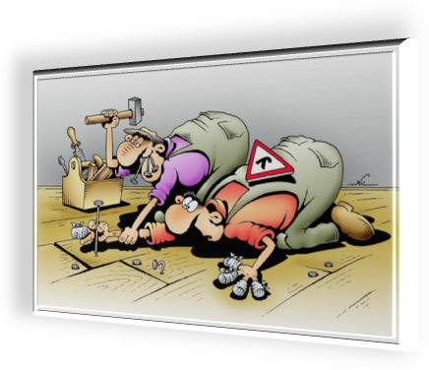

Рис. 35. Способности

Внешне способности проявляются в деятельности: навыках, умениях и знаниях личности, но не сводятся к ним. Способных людей от неспособных отличает более быстрое освоение деятельности, достижение в ней большей эффективности. Хотя в ряде случае открытие некоторого потенциала человека может происходить «взрывообразно». Весьма показательна в этом плане история А. Эйнштейна, который в школе считался весьма «средненьким» учеником.
От способностей зависит качество выполнения деятельности, ее успешность и уровень достижений, и также то, как эта деятельность выполняется. Б.М. Теплов выделил следующие три основных признака понятия «способность»:

Во-первых, под способностями понимаются индивидуально-психологические особенности, отличающие одного человека от другого. Все люди способны к прямохождению и освоению речи, однако к собственно способностям они не относятся по причине общности.

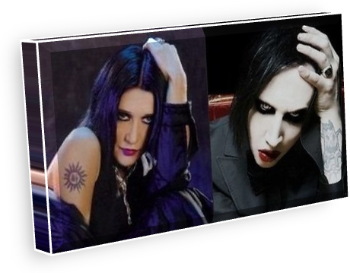

Рис. 36. Способности (на картинке слева – Линда, справа – Мэрилин Мэнсон)


Во-вторых, способностями называют не всякие вообще индивидуальные особенности, а лишь такие, которые имеют отношение к успешности выполнения какой-либо деятельности или многих деятельностей.

Рис. 37. Способности

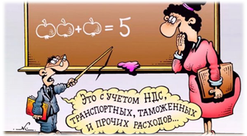
В-третьих, понятие «способность» не сводится к тем знаниям, навыкам или умениям, которые уже выработаны у данного человека.

Рис. 38. Способности

Способности включают в себя как различные психические процессы, так и все развитие личности, проявляются в знаниях, умениях и навыках, хотя и не сводятся к ним.

Умение – освоенный субъектом способ выполнения действия, обеспечиваемый совокупностью приобретенных знаний и навыков. Формируется путем упражнений и создает возможность выполнения действия не только в привычных, но и в изменившихся условиях. Навык – компонент деятельности, доведенный до автоматизма.
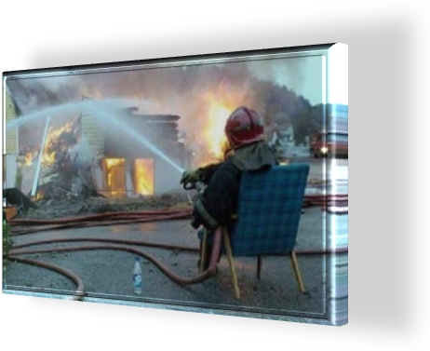

Рис. 39. Умение и навык

Всякий новый способ действия, протекая первоначально как некоторое самостоятельное, развѐрнутое и сознательное, затем в результате многократных повторений может осуществляться уже в качестве автоматически выполняемого компонента деятельности.
Различаются навыки перцептивные (восприятие), интеллектуальные и двигательные.

Выработка навыка – это процесс, который достигается путем выполнения упражнений (целенаправленных, специально организованных повторяющихся действий). Благодаря упражнениям способ действия совершенствуется и закрепляется, и говорят о формировании навыков.



Рис. 40. Выработка навыка

Показателями наличия навыка является то, что человек, начиная выполнять действие, не обдумывает заранее, как он будет его осуществлять, не выделяет из него отдельных частных операций. Благодаря формированию навыков действие выполняется быстро и точно, и можно сконцентрироваться на развитии и получении новых знаний, умений и навыков.
На формирование навыка влияют:
1. мотивация, обучаемость, прогресс в усвоении, упражнения, подкрепление, формирование в целом или по частям;
2. для уяснения содержания операции – уровень личного развития, наличие знаний, умений, способ объяснения содержания операции, обратная связь.
3. для овладения операцией – полнота уяснения ее содержания, постепенность перехода от одного уровня овладения к другому по определенным показателям (автоматизированность, интериоризованность, скорость и пр.).
Различные сочетания этих факторов создают различные картины процесса формирования навыка: быстрый прогресс в начале и замедленный в конце, или наоборот; возможны и смешанные варианты.
Существует целый ряд классификаций способностей.
Специфические человеческие способности подразделяются на общие, теоретические, учебные и творческие, способности к общению и взаимодействию с людьми:

Общие, которыми определяются успехи человека в самых различных видах деятельности и общения (умственные способности, развитые память и речь, точность и тонкость движений рук и т.д.), и специальные, определяющие успехи человека в отдельных видах деятельности и общения, где необходимы особого рода задатки и их развитие (способности математические, физические, технические, литературно-лингвистические, художественно-творческие, спортивные и т.д.).

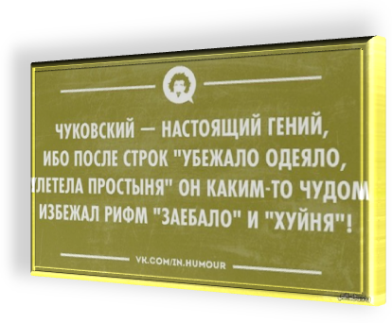

Рис. 41. Общие и специальные способности

Эти способности, как правило, могут дополнять и обогащать друг друга, но каждая из них имеет собственную структуру.

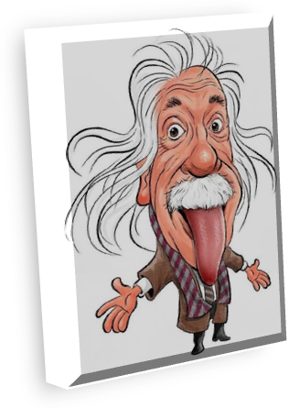
Теоретические, определяющие склонность человека к абстрактно-логическому мышлению, и практические, лежащие в основе склонности к конкретно-практическим действиям. Сочетание этих способностей свойственно лишь разносторонне одаренным людям.

Рис. 42. Теоретические и практические способности (на картинке – карикатура на Альберта Эйнштейна)

Учебные и творческие способности отличаются друг от друга тем, что первые определяют успешность обучения и воспитания, усвоения человеком знаний, умений, навыков, формирования качеств личности, в то время как вторые – создание предметов материальной и духовной культуры, производство новых идей, открытий и произведений, словом – индивидуальное творчество в различных областях человеческой деятельности.

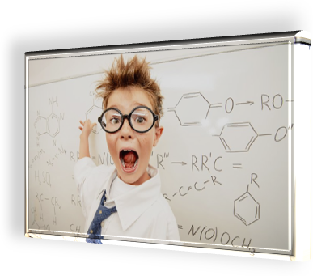

Рис. 43. Учебные и творческие способности


Способности к общению, взаимодействию с людьми (речь человека как средство общения, способности восприятия и оценки людей, социально-психологической приспособляемости к различной обстановке, вхождения в контакт с различными людьми, расположения их к себе и т.д.) и предметно-деятельностные способности, связанные с взаимодействием людей с природой, техникой, знаковой информацией, художественными образами и т.д.

Рис. 44. Способности к общению, взаимодействию с людьми и предметно-деятельностные способности

Принято выделять следующие уровни развития способностей: задатки, способности (здесь могут быть выделены различные подуровни, высший из которых носит название мастерства), талант, гениальность.

Задатки – первичные, природные (биологические) особенности, с которыми человек рождается и которые созревают в процессе его развития. Задатки не заключают в себе способностей и не гарантируют их развития. Они могут превратиться и не превратиться в способности, в зависимости от воспитания и деятельности человека.


Рис. 45. Задатки

Задатки многозначны, т.е. на основе одних и тех же задатков могут развиваться разные способности. С другой стороны при отсутствии некоторых задатков для развития способностей происходит процесс компенсации, т.е. развитие других задатков. Например: музыкальные способности, здесь задаток – абсолютный слух, он компенсируется за счет памяти музыкальных интервалов.
При высоком уровне задатков говорят об одаренности. Одаренность состоит из различных способностей.

Одаренность – это качественно-своеобразное сочетание способностей, от которого зависит возможность достижения большего или меньшего успеха в выполнении той или другой деятельности.


Рис. 46. Одаренность

Одаренность, как совокупность задатков, обеспечивает не успех в какой-либо деятельности, а только возможность достижения этого успеха. Специфические различия в одаренности обнаруживаются главным образом в направленности интересов. Одаренные люди проявляют громадное упорство в области своих интересов. Одаренные дети бывают поглощены своим делом несколько часов подряд и возвращаются к нему в течение нескольких дней в отличие от обычного ребенка того же возраста.

Мастерство – совершенство в конкретном виде деятельности. Мастерство в большей степени связано не с творческой деятельностью, однако отсюда не следует, что мастерство раскрывается в соответствующей сумме готовых умений и навыков, оно предполагает определенную готовность к практическим творческим решениям возникающих проблем.



Рис. 47. Мастерство

Талант – определенные способности, которые раскрываются с приобретением навыка и опыта. Слово происходит от меры веса «талант».


Рис. 48. Талант

Кстати. Известна библейская притча о трех рабах, которым хозяин подарил монету под названием «талант». Один закопал свой талант в землю, второй разменял его, а третий приумножил. Отсюда и три выражения: закопал, разменял и умножил (развил) свой талант.
Талант – это определенное сочетание способностей. Отдельная изолированная способность, даже очень высокоразвитая, не может быть названа талантом. Подтверждением этому могут служить люди с феноменальной памятью. Среди выдающихся талантов можно найти много людей, как с хорошей, так и с плохой памятью. Более того, исследование лиц с феноменальной памятью показало, что по остальным параметрам это были самые заурядные люди. В творческой деятельности человека память – это лишь один из факторов, от которого зависит ее успешность. Но результаты не будут достигнуты без гибкости ума, богатой фантазии, сильной воли, глубокой заинтересованности и пр.


Гениальность (от лат. genius – дух) – необычайно высокие способности. Например, к совершению изобретений и открытий, оригинальному мышлению, продуктивной деятельности. В отличие от большинства талантливых индивидуумов, гений создает качественно новые творения, достигает революционных результатов.

Рис. 49. Гениальность

Как правило, гений творит значительно продуктивнее и быстрее своих ровесников, достигающих официального признания в той же самой сфере занятий.
Вместе с этим, гении часто страдают психическими расстройствами. Ч. Ламброзо в своей книге проанализировал известные на тот момент случаи гениальности и пришел к выводу, что практически всегда гениальность связана с отклонениями в развитии личности.

У каждого человека разные «наборы» способностей. Индивидуально-своеобразное сочетание способностей формируется в течение всей жизни и определяет своеобразие личности. В деятельности одни способности могут заменяться другими – схожими по проявлениям, но отличающимися по своему происхождению. Успешность одной и той же деятельности может обеспечиваться разными способностями, поэтому отсутствие одной способности может быть скомпенсировано наличием другой или даже целого комплекса.



Рис. 50. Способности и индивидуальные отличия

Качественные различия способностей, по мнению Б.М. Теплова, выражаются не только в том, что один человек одарен в одной области, а второй – в другой, не только в том, что один человек проявляет технические, а другой – музыкальные способности, и не только в том выражаются они, что и в пределах музыкальных способностей один проявляет способности по преимуществу к композиторской деятельности, а другой – к деятельности пианиста-исполнителя. Качественные различия способностей выражаются в том, что даже пианистические способности у разных людей качественно различны: из двух пианистов каждый будет одарен по-своему.
Поэтому индивидуальное своеобразие комплекса отдельных способностей, обеспечивающих успешное выполнение деятельности, принято называть «индивидуальный стиль деятельности.



Спортивные способности можно определить как индивидуально-психологические особенности личности, формирующиеся и развивающиеся в процессе овладения специфической спортивной деятельностью и являющиеся предпосылками ее успешной реализации.

Рис. 51. Спортивные способности

Успешность деятельности зависит от общих и специальных способностей. Общие способности влияют на успешность во всех видах деятельности, а специальные – только в отдельных конкретных видах.

Психологические исследования показали, что общие способности выдающихся спортсменов обычно выше среднего уровня. Достаточно высокая общая одаренность не исключает развития специальных способностей, различных в разных видах спорта. Так, для спортивных игр и единоборств необходим высокий уровень развития оперативного мышления. Деятельность спортсмена в этих видах спорта представляет собой непрерывную цепь двигательных решений оперативных задач. Решение же наиболее сложных оперативных задач опирается не только на оперативное, но и на креативное мышление.



Рис. 52. Спортивные способности

Успешность занятий конкретным видом спорта требует формирования у спортсменов и строго определенных специальных способностей. Например, для боксера важны такие качества психики, как решительность, самообладание, готовность к риску; для стайера – настойчивость, выдержка, целеустремленность; для гимнаста – эстетическое чувство, высокая двигательная координация и др. В зависимости от требований спортивной деятельности происходят отбор и тренировка спортсменов. В результате занятия избранным видом спорта приводят, с одной стороны, к развитию специфических способностей и качеств психики, а с другой – к достижению высоких спортивных результатов.
Кстати. Эта закономерность формирования специальных способностей в процессе занятий определенными видами спорта показана в ряде исследований. Например, уровень развития таких качеств, как среднее время реакции на сложный сигнал, распределение и переключение внимания, а также скорость формирования и переделки сенсомоторного навыка, выше у баскетболистов, чем у пловцов, что объясняется более сложными и динамичными навыками в баскетболе и структурно более простыми и более стабильными – в плавании. Зато пловцы превосходят баскетболистов в тонкости сложной сенсомоторной координации, что, вероятно, связано с необходимостью сохранять ее на протяжении всей дистанции, несмотря на нарастающее утомление и кислородное голодание (иначе не избежать падения скорости плавания).

1.2.2. Развитие способностей

Формирование и развитие способностей человека невозможно без овладения им продуктами человеческой культуры, без усвоения способностей многих поколений, которые зафиксированы в культурном наследии.

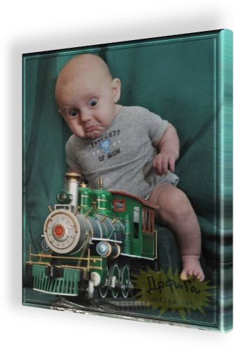
Способности человека развиваются в деятельности. Развитие ребенка происходит в процессе обучения его взрослыми и то, что ребенок не может сделать самостоятельно, он вполне может сделать с помощью взрослых, научившись через какое-то время делать это сам.

Рис. 53. Развитие способностей

Исходя из данного положения, Л.С. Выготский предложил проводить исследование способностей как минимум дважды: первый раз, выясняя, как ребенок решает задачу самостоятельно, а второй – как решает с помощью взрослого. Оценка способностей ребенка, производимая по расхождению между результатами его самостоятельного решения и решения с помощью взрослого, была названа Л.С. Выготским зоной ближайшего развития.
Рассматривая условия успешного развития способностей в деятельности, можно вслед за Б.П. Никитиным выделить в качестве основного раннее начало. Первые толчки к развитию способностей начинаются с раннего плавания, ранней гимнастики, раннего хождения или ползания, т.е. с очень раннего физического развития. Да и раннее чтение, ранний счет, раннее знакомство и работа со всякими инструментами и материалами тоже дают толчки к развитию способностей, и самых разных.


Вместе с этим, при начале и активности обучения следует учитывать наличие так называемых «сензитивных» периодов для развития тех или иных способностей. Каждый индивид в своем развитии проходит периоды повышенной чувствительности к тем или иным воздействиям, к освоению того или иного вида деятельности.

Рис. 54. Развитие способностей

Известно, например, что у ребенка 2-3 лет интенсивно развивается устная речь, 5-7 лет он наиболее готов к овладению чтением, в среднем и старшем дошкольном возрасте дети увлеченно играют в ролевые игры и обнаруживают чрезвычайную способность к перевоплощению и вживанию в роли. Если какая-либо функция не получила своего развития в благоприятный период, то впоследствии ее развитие оказывается чрезвычайно затруднено.
Еще одним важным условием развития способностей следует считать формирование настойчивости, умение максимально напрячься в деле достижения цели.
Способности развиваются тем успешнее, чем чаще в своей деятельности человек добирается до предела своих возможностей и постепенно поднимает этот потолок все выше и выше. Предоставленная ребенку свобода не только не исключает, а, наоборот, предполагает ненавязчивую, умную, доброжелательную помощь взрослых. Самое сложное здесь заключается в том, чтобы не превращать свободу в безнаказанность, а помощь – в подсказку. Нельзя делать за ребенка то, что он сам может сделать, думать за него, когда он сам может додуматься, и т.д.

Неотъемлемый компонент способностей – повышенная мотивация. Она обеспечивает интенсивную и в то же время естественно организующуюся деятельность, необходимую для развития способностей.



Рис. 55. Мотивация

Неблагоприятные условия для развития способностей могут быть различной природы. При высокой спонтанной активности ребенка это может быть нехватка соответствующих впечатлений – обедненная среда. Наконец, неправильное обращение с мотивацией, например, излишнее принуждение, может погасить спонтанную активность ребенка и засушить способность.
Возможность широкой компенсации одних свойств другими ведет к тому, что относительная слабость какой-нибудь одной способности вовсе не исключает возможности успешного выполнения деятельности, наиболее тесно связанной с этой способностью. Недостающая способность может быть в очень широких пределах компенсирована другими, высокоразвитыми у данного человека.
В современной практике чаще стали говорить о компетенциях, как интегративных качествах (способностях), которые направлены на достижение результата. Компетенции даже называются по задаче: «способность выполнить такую-то задачу.

Компетенция (от лат. competere – соответствовать, подходить) – способность применять знания, умения, успешно действовать на основе практического опыта при решении задач общего рода, также в определенной широкой области. Профессиональная компетенция – способность успешно действовать на основе практического опыта, умения и знаний при решении профессиональных задач.


Рис. 56. Компетенция

Понятия «компетенция» и «компетентность» отличаются от традиционных понятий ЗУН. Отличие понятия «компетенция» состоит в том, что она предполагает взаимосвязанные качества личности (ЗУН + способы деятельности) по отношению к определенному кругу предметов, а также направленность личности (мотивацию, ценностные ориентиры), гибкость мышления, самостоятельность, волевые качества.

2. СПИСОК ИСТОЧНИКОВ ИНФОРМАЦИИ

2.1. СПИСОК ЛИТЕРАТУРЫ

- Щедрин, Д.С. Психология // Официальный сайт ГБПОУ СОУОР [Электронный ресурс]: [сайт]. URL: https://souor.siteedu.ru/partition/47915/.

2.2. СПИСОК ИСТОЧНИКОВ ИЛЛЮСТРАЦИЙ

- Рис. 35. Использована картинка, размещенная по адресу: https://papik.pro/uploads/posts/2021-09/thumbs/1631257752_4-papik-pro-p-rabota-karikatura-4.jpg.
- Рис. 36. Использована картинка, размещенная по адресу: https://zagony.ru/admin_new/foto/2010-10-12/1286885401/zabavnye_skhodstva_99_foto_10.jpg.
- Рис. 37. Использована картинка, размещенная по адресу: https://papik.pro/uploads/posts/2021-09/thumbs/1631257765_16-papik-pro-p-rabota-karikatura-17.jpg.
- Рис. 38. Использована картинка, размещенная по адресу: https://papik.pro/uploads/posts/2021-09/thumbs/1631266219_14-papik-pro-p-shkolnie-karikaturi-15.jpg.
- Рис. 39. Использована картинка, размещенная по адресу: https://krot.info/uploads/posts/2022-03/thumbs/1646146589_22-krot-info-p-prikoli-pro-rabotu-smeshnie-foto-26.jpg.
- Рис. 40. Использована картинка, размещенная по адресу: https://kartinkof.club/uploads/posts/2022-03/thumbs/1648735332_1-kartinkof-club-p-kartinki-smeshnoi-uchenii-1.jpg.
- Рис. 41. Использована картинка, размещенная по адресу: https://kartinkof.club/uploads/posts/2022-03/thumbs/1648695834_15-kartinkof-club-p-kartinki-smeshnie-genii-16.jpg.
- Рис. 42. Использована картинка, размещенная по адресу: https://kartinkof.club/uploads/posts/2022-03/thumbs/1648695831_11-kartinkof-club-p-kartinki-smeshnie-genii-12.jpg.
- Рис. 43. Использована картинка, размещенная по адресу: https://krot.info/uploads/posts/2022-03/thumbs/1646922418_7-krot-info-p-smeshnoi-uchenik-smeshnie-foto-7.jpg.
- Рис. 44. Использована картинка, размещенная по адресу: https://kartinkof.club/uploads/posts/2022-07/thumbs/1657140187_7-kartinkof-club-p-demotivator-pro-ssori-7.jpg.
- Рис. 45. Использована картинка, размещенная по адресу: https://pristor.ru/wp-content/uploads/2018/11/%D0%9A%D0%B0%D1%80%D1%82%D0%B8%D0%BD%D0%BA%D0%B8-%D0%B4%D1%80%D0%B5%D0%B2%D0%BD%D0%B8%D0%B9-%D1%87%D0%B5%D0%BB%D0%BE%D0%B2%D0%B5%D0%BA-%D0%B4%D0%BB%D1%8F-%D0%B4%D0%B5%D1%82%D0%B5%D0%B9-%D1%81%D0%B0%D0%BC%D1%8B%D0%B5-%D0%BF%D1%80%D0%B8%D0%BA%D0%BE%D0%BB%D1%8C%D0%BD%D1%8B%D0%B5-%D0%B8-%D0%B8%D0%BD%D1%82%D0%B5%D1%80%D0%B5%D1%81%D0%BD%D1%8B%D0%B5-11.jpg.
- Рис. 46. Использована картинка, размещенная по адресу: https://pristor.ru/wp-content/uploads/2018/11/%D0%9A%D0%B0%D1%80%D1%82%D0%B8%D0%BD%D0%BA%D0%B8-%D0%B4%D1%80%D0%B5%D0%B2%D0%BD%D0%B8%D0%B9-%D1%87%D0%B5%D0%BB%D0%BE%D0%B2%D0%B5%D0%BA-%D0%B4%D0%BB%D1%8F-%D0%B4%D0%B5%D1%82%D0%B5%D0%B9-%D1%81%D0%B0%D0%BC%D1%8B%D0%B5-%D0%BF%D1%80%D0%B8%D0%BA%D0%BE%D0%BB%D1%8C%D0%BD%D1%8B%D0%B5-%D0%B8-%D0%B8%D0%BD%D1%82%D0%B5%D1%80%D0%B5%D1%81%D0%BD%D1%8B%D0%B5-10.jpg.
- Рис. 47. Использована картинка, размещенная по адресу: https://papik.pro/uploads/posts/2021-09/thumbs/1631274981_13-papik-pro-p-karikatura-okhrana-14.jpg.
- Рис. 48. Использована картинка, размещенная по адресу: https://papik.pro/uploads/posts/2022-01/thumbs/1641753512_54-papik-pro-p-kartinka-den-talantov-54.jpg.
- Рис. 49. Использована картинка, размещенная по адресу: https://kartinkof.club/uploads/posts/2022-03/thumbs/1648695846_47-kartinkof-club-p-kartinki-smeshnie-genii-51.jpg.
- Рис. 50. Использована картинка, размещенная по адресу: https://kartinkof.club/uploads/posts/2022-03/thumbs/1648735338_16-kartinkof-club-p-kartinki-smeshnoi-uchenii-16.jpg.
- Рис. 51. Использована картинка, размещенная по адресу: https://kartinkof.club/uploads/posts/2022-04/thumbs/1649614294_4-kartinkof-club-p-ugarnie-kartinki-pro-sport-4.jpg.
- Рис. 52. Использована картинка, размещенная по адресу: https://krot.info/uploads/posts/2022-03/thumbs/1647146782_63-krot-info-p-basketbol-prikoli-smeshnie-foto-67.jpg.
- Рис. 53. Использована картинка, размещенная по адресу: https://funik.ru/wp-content/uploads/2018/10/237adf76ce04ed9893db-700x875.jpg.
- Рис. 54. Использована картинка, размещенная по адресу: https://funik.ru/wp-content/uploads/2018/10/b89bd568c9db2209616e-700x867.jpg.
- Рис. 55. Использована картинка, размещенная по адресу: https://kartinkof.club/uploads/posts/2022-03/thumbs/1648735338_14-kartinkof-club-p-kartinki-smeshnoi-uchenii-14.jpg.
- Рис. 56. Использована картинка, размещенная по адресу: https://pristor.ru/wp-content/uploads/2021/06/%D0%9D%D0%B0-%D0%B2%D1%81%D0%B5-%D1%80%D1%83%D0%BA%D0%B8-%D0%BC%D0%B0%D1%81%D1%82%D0%B5%D1%80-%D0%B7%D0%B0%D0%B1%D0%B0%D0%B2%D0%BD%D1%8B%D0%B5-%D0%B8-%D0%BF%D1%80%D0%B8%D0%BA%D0%BE%D0%BB%D1%8C%D0%BD%D1%8B%D0%B5-%D1%84%D0%BE%D1%82%D0%BE-3.jpg.

Источник: [1].
Альберт Эйнштейн (1879-1955) – физик-теоретик, один из основателей современной теоретической физики, лауреат Нобелевской премии по физике 1921 года, общественный деятель-гуманист.
Борис Михайлович Теплов (1896-1965) – советский психолог, основатель школы дифференциальной психологии. Действительный член АПН РСФСР, заслуженный деятель науки РСФСР, профессор, доктор педагогических наук. С 1929 сотрудник Института психологии в Москве, научный руководитель лаборатории «Психофизиология индивидуальных различий», созданной в 1952. Главный редактор журнала «Вопросы психологии».
Светлана Львовна Ге́йман, более известная как Линда (род.1977) – российская певица, исполняющая музыку в электронном и этическом стилях, поэтесса, художница. Чаще всего Линду относят к жанру трип-рок.
Брайан Хью Уорнер (более известный под псевдонимом Мэрилин Мэ́нсон род. 1969) – американский рок-певец, композитор, актёр, поэт-песенник, художник и бывший музыкальный журналист, основатель и бессменный лидер рок-группы Marilyn Manson. Его сценический псевдоним сформирован из сложения имён двух американских знаковых фигур, а именно актрисы Мэрилин Монро и преступника Чарльза Мэнсона.
Альберт Эйнштейн (1879-1955) – физик-теоретик, один из основателей современной теоретической физики, лауреат Нобелевской премии по физике 1921 года, общественный деятель-гуманист.
Чезаре Ламброзо (1835-1909) – итальянский психиатр, преподаватель, родоначальник антропологического направления в криминологии и уголовном праве, основной мыслью которого стала идея о прирождённом преступнике.
Лев Семенович Выгодский (1896-1934) – советский психолог. Основатель марксистской исследовательской традиции изучения высших психологических функций и построения авангардной футуристической «науки о Сверхчеловеке» коммунистического будущего и новой психологической теории сознания. Эта психологическая традиция стала известна начиная с критических работ 1930-х годов как «культурно-историческая психология». Первый академический учебник по культурно-исторической психологии, The Cambridge Handbook of Cultural-Historical Psychology, вышел в 2014 году в издательстве Кембриджского университета. Автор литературоведческих публикаций, работ по педологии и когнитивному развитию ребёнка. Объединил вокруг себя коллектив исследователей, известный как «круг Выготского-Лурии».
Борис Павлович Никитин (1916-99) – советский и российский педагог, один из основоположников методики раннего развития, педагогики сотрудничества.

